"Pinocchio e la legalità "
Il progetto LEGALITA' "imparare a scuola per volare nel mondo " si è svolto presso la scuola dell'infanzia "Mannello di Itala Superiore ( Istituto comprensivo di Scaletta Zanclea- Messina).Attraverso la più classica delle favole, la seconda più letta al mondo, è stato possibile insegnre a bambini piccoli ( 3, 4, 5 anni) i concetti di : valori, regole e rispetto dell'altro;

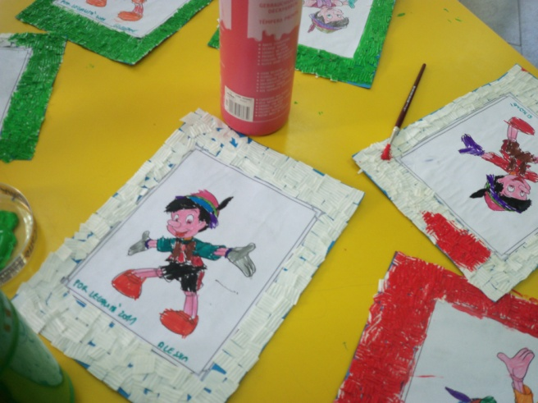

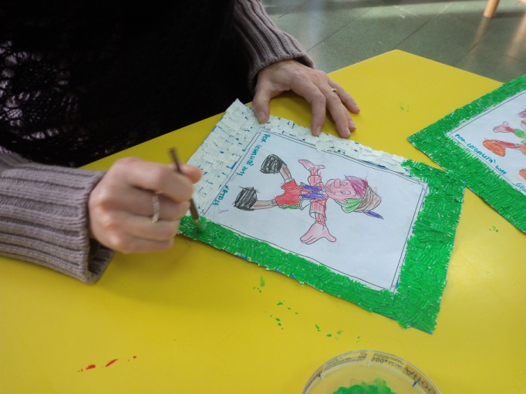

Il Progetto di Educazione alla Legalità ha mirato allo sviluppo del senso della “ RESPONSABILITA’ ”, intesa come atteggiamento mentale che favorisce la riflessione, l’impegno, la consapevolezza.
Essa si contrappone all’ IRRESPONSABILITA’ che, invece, induce alla scarsa riflessione e fa di noi facili prede delle illegalità.

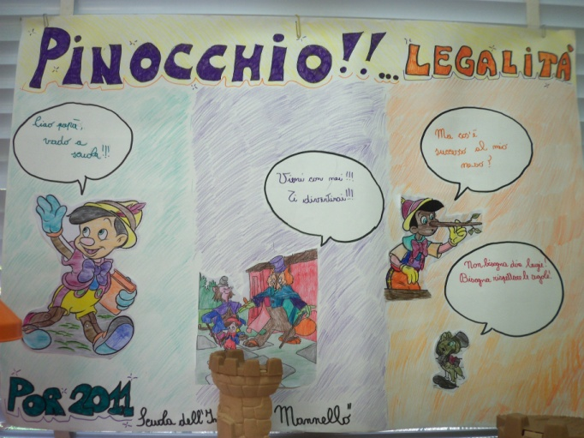

Nella piccola comunità in cui viviamo, ancora si respira aria di amicizia, collaborazione e solidarietà; tuttavia, non mancano casi ( purtroppo sempre più numerosi! ) di comportamenti illegali che compromettono la pace sociale.
E’ necessario avere sensibilità per questi problemi, informarsi, sentirsi coinvolti direttamente e dare un personale contributo affinchè la società che noi bambini creeremo domani possa essere ricca di valori civili e morali che, oggi, sono spesso dimenticati. 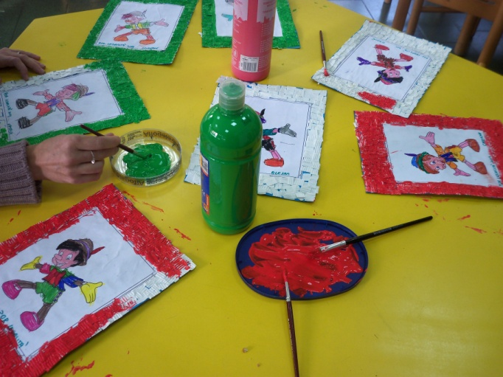
La favola è stata letta, guardata in dvd e interpretata alla luce del concetto di responsabilità, soffermandoci sui numerosi ed efficaci esempi che essa è in grado di offrire.
Dopo aver commentato che Pinocchio è stato burattino irresponsabile quando ha scelto di andare con Lucignolo, così come quando ha venduto l’abbecedario che il suo papà gli aveva comprato con grande sacrificio, si riscontra poi il suo senso di responsabilità quando si impegna ad aiutare Geppetto. E con Geppetto il suo futuro di bambino vero, diligente e RESPONSABILE…..

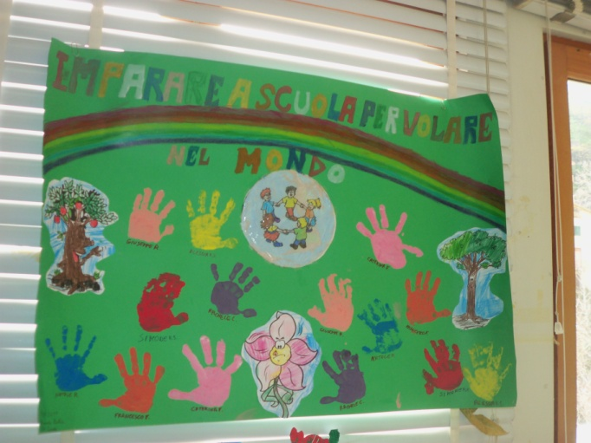

Attraverso una metodologia didattica creativa, i bambini hanno imparato come da cosa nasce cosa, hanno imparato come "nasce " Pinocchio": è stata cantata e commentata la classica canzoncina "per fare un fiore" ; Con tecnica di riciclaggio è stato creato l'albero che ha dato vita a PINOCCHIO e in seguito sono stati realizzati cartelloni-fumetto e mosaici raffiguranti il famoso personaggio.
Il progetto si è concluso il 10 dicembre con grande successo!!
Le responsabili del progetto:
D.ssa Maria Cristina Burrascano,
D.ssa Annamaria Mollii, educatrice

